Srednja škola Bol
Bračka cesta 3
21420 Bol
tel/fax: 021/635-141
e-mail: ured@ss-bol.skole.hr
Web: http://ss-bol.skole.hr

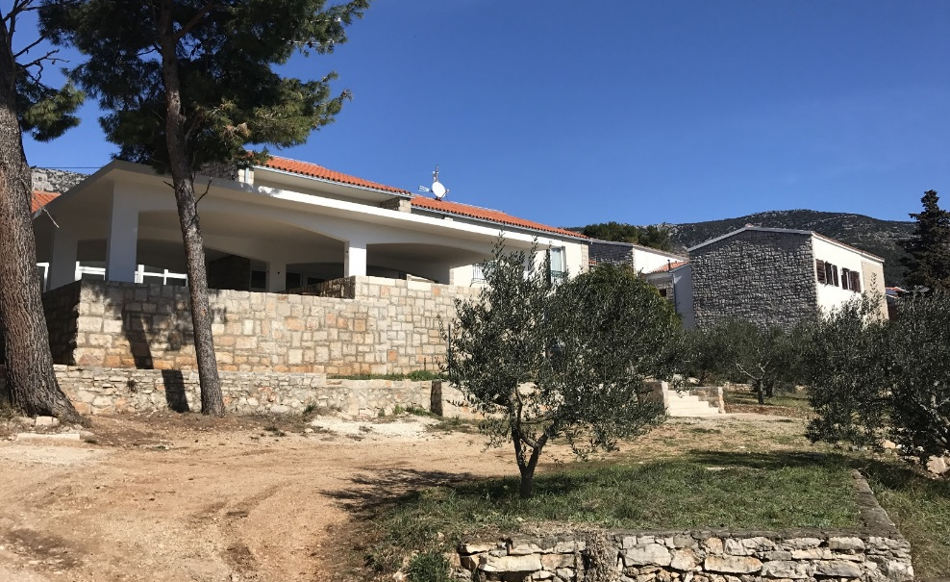
Program | Broj učenika | Predmeti značajni za upis
OPĆA GIMNAZIJA | 20 | Hrvatski jezik, Matematika, 1. strani jezik, Biologija, Povijest, Geografija
TURISTIČKO – HOTELIJERSKI KOMERCIJALIST | 14 | Hrvatski jezik, Matematika, 1. strani jezik, Biologija, Povijest, Geografija
KUHAR | 10 | Hrvatski jezik, Matematika, 1. strani jezik
KONOBAR | 10 | Hrvatski jezik, Matematika, 1. strani jezik,

Opća gimnazija omogućava upis na željene fakultete. Program gimnazije daje učenicima široku lepezu znanja, a kroz izborne predmete naši učenici se mogu opredijeliti za buduća zanimanja.
Turističko-hotelijerski komercijalist može obavljati visoke organizacijski i tehnološki zahtjevne poslove u hotelima. Obrazovanje je u četverogodišnjem programu sa završnim ispitom. Učenici mogu polagati ispite državne mature i tako se upisati na željeni fakultet. Naši učenici obavljaju praktičnu nastavu i stručnu praksu u hotelima visoke kategorije.
U oba programa prvi strani jezik je Engleski, a za drugi učenici mogu izabrati Njemački ili Talijanski jezik. Također imaju mogućnost upisa trećeg stranog jezika, fakultativno.
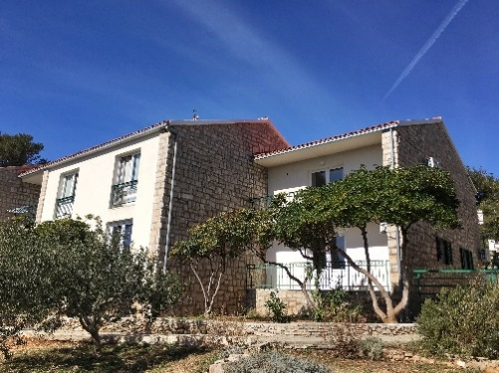
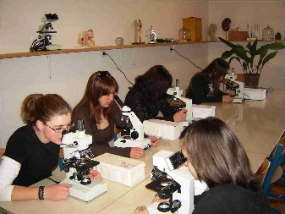
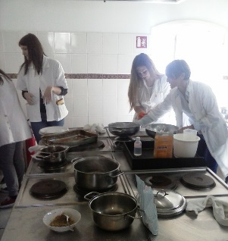

Kuhar obavlja poslove pripreme svih vrsta hladnih i toplih jela i slastica prije posluživanja. Nakon završene škole učeniku se pruža mogućnost sigurnog zaposlenja kao i daljnjeg usavršavanja u struci doškolovanja i prekvalifikacije.
Konobar obavlja pripremne radove prije posluživanja, održava sredstva, uređaje i drugi inventar, postavlja stolove, poslužuje sve vrste jela prema uobičajenim sustavima posluživanja. Nakon završene škole učeniku se pruža mogućnost sigurnog zaposlenja kao i daljnjeg usavršavanja u struci, doškolovanje i mogućnost prekvalifikacije.
Učenici koji se obrazuju za zanimanja kuhar i konobar imaju osiguranu stipendiju u iznosu od 1200kn mjesečno te besplatan smještaj i prehranu u učeničkom domu
Učenički dom se nalazi u sastavu škole.
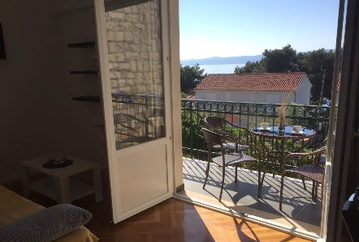
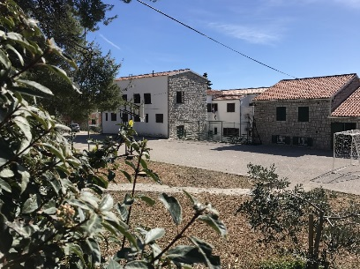
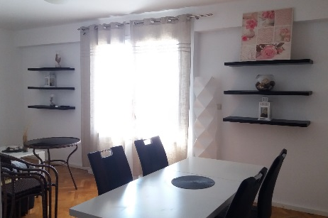

O nama
Naši gimnazijalci imaju 100%-nu prolaznost na državnoj maturi te se upisuju na željene fakultete kao i turističko-hotelijerski komercijalisti koji se za to odluče.
Redovito organiziramo izvanučioničnu nastavu za sve razrede (Toscana, Veneto, Verona, Beč, Zagreb, HNK Split, muzeji, galerije, turistički sajmovi i drugo).
Trenutno sudjelujemo u tri ERASMUS+ projekta s učenicima, a prijavili smo još nekoliko njih.
Sudjelujemo u međunarodnoj razmjeni učenika.
Naši učenici su aktivni u humanitarnom radu te svake godine organiziraju niz humanitarnih akcija među kojima izdvajamo one za Bračke pupoljke, Caritasovu humanitarnu akciju „Za 1000 radosti“ i prikupljanje novčane pomoći za kumče naše škole, 10-godišnju ekvadorsku djevojčicu i djecu u župi Kivumu u Ruandi.
Tijekom godine imamo niz kreativnih radionica (božićna, valentinovska, proljetna i uskrsna) gdje učenici izrađuju različite uratke koji se prodaju u humanitarne svrhe.
Škola podržava umjetničke i kreativne sklonosti svojih učenika i kroz organizaciju njihovih nastupa (književne večeri, izložbe, predstave i pjevački nastupi) u školi i izvan nje (Muzej u Škripu, Općinska knjižnica „Hrvatska čitaonica“ Bol, Centar za kulturu Bol).
Škola je dosad stekla niz priznanja i nagrada među kojima smo osobito ponosni na Statuu „KRISTALNI ZLATNI RAT“ za obrazovanje kadrova za ugostiteljstvo i turizam, "Grb općine Bol“ za doprinos ugledu mjesta u zemlji i svijetu te Priznanje Bluesun hotels&resorts za višegodišnju uspješnu suradnju i doprinos razvoju Društva.

